Mecado.net
Application de gestion de cadeaux
Table des matières
1. Analyse du besoin 3
2. Listes des besoins 4
2.1. Utilisateurs 4
a) Destinataire 4
Réception des messages laissés lors des réservations 4
b) Créateur 4
Créer une liste 4
Modifier une liste 4
Supprimer une liste 4
Ajouter un cadeau 4
Supprimer un cadeau 4
Modifier un cadeau 4
Accéder et modifier ses coordonnées via son espace personnel 4
Si non-Destinataire, voir qui réserve quoi 4
c) Participants 4
Voir les cadeaux réservés et par qui 4
Réserver un ou plusieurs cadeaux 4
Mettre un message pour tous les participants de la liste 4
2.2. Système 5
a) Stocker profil utilisateur 5
b) Authentifier utilisateur 5
c) Stocker d’une liste 5
d) Stocker des cadeaux 5
e) Génération de lien pour les participants à une liste 5
f) Stocker des messages liés à un cadeau 5
g) A chaque validation, afficher un pop-up d’alerte 5
3. Use case 6
L’utilisateur veut créer un compte 6
L’utilisateur veut créer une liste de cadeaux 6
L’utilisateur veut ajouter un cadeau à la liste 7
4. User Story 8
5. Diagramme UML 9
5.1. Cas d’utilisation 9
5.2. Activité 10
5.3. Diagramme de classes 11

Analyse du besoin
Destinataire = Celui qui recevra les cadeaux
Créateur = Celui qui crée la liste, il peut ou non être destinataire. Doit avoir un compte.
Participant = Celui qui réserve un cadeau et n’est pas nécessairement authentifié.
Cadeau = Item de la liste, avec un texte explicatif et un nom, pouvant contenir un lien vers un site et une image d’exemple.
Application de gestion de cadeau dans une liste relative à un utilisateur et à un événement particulier. L’utilisateur peut gérer, créer et partager sa liste par un lien généré par l’application. Il est possible d’ajouter, modifier et supprimer des cadeaux de la liste jusqu’à la date limite de l’événement. Si le créateur est le destinataire des cadeaux, il peut voir si des cadeaux sont réservés ou non, mais pas par qui. S’il n’est pas le destinataire, alors, il peut voir qui réserve quoi.
Les participants à la liste, qui arrivent en suivant l’URL fourni par le créateur, peuvent, sans avoir de compte, réserver un cadeau en indiquant leur nom et en laissant un message à l’intention du destinataire. Ces mêmes participants peuvent voir si un cadeau est réservé ou non, mais pas par qui. Ils peuvent bien sûr réserver plusieurs cadeaux de la liste.

Listes des besoins

Utilisateurs

Destinataire

Réception des messages laissés lors des réservations

Créateur

Créer une liste

Modifier une liste

Supprimer une liste

Ajouter un cadeau

Supprimer un cadeau

Modifier un cadeau

Accéder et modifier ses coordonnées via son espace personnel

Si non-Destinataire, voir qui réserve quoi

Participant

Voir les cadeaux réservés et par qui

Réserver un ou plusieurs cadeaux

Mettre un message pour tous les participants de la liste

Système

Stocker profil utilisateur

Authentifier utilisateur

Stocker d’une liste

Stocker des cadeaux

Génération de lien pour les participants à une liste

Stocker des messages liés à un cadeau

A chaque validation, afficher un pop-up d’alerte

Use case

L’utilisateur veut créer un compte
Nom | Créer un compte
Objectif | Créer un compte utilisateur
Pré-Conditions | L’application fonctionne
Acteurs | L’utilisateur et l’application
Démarrage | L’utilisateur clique sur CRÉER UN COMPTE
Séquence nominale | L’utilisateur arrive sur un formulaire de création de compte, renseigne les champs et valide
Séquence Alternative
Séquence d’exception | Le mot de passe et sa confirmation ne sont pas identiques ou non-renseignés, le mail n’est pas renseigné ou déjà utilisé
Séquence non traitée
Post-Conditions | L’utilisateur est authentifié et rediriger vers la gestion des listes

L’utilisateur veut créer une liste de cadeaux
Nom | Créer une liste
Objectif | Créer une liste vide de cadeaux
Pré-Conditions | L’utilisateur est authentifié
Acteurs | L’utilisateur et l’application
Démarrage | L’utilisateur clique sur CRÉER UNE LISTE
Séquence nominale | L’utilisateur arrive sur un formulaire de création de liste, renseigne un descriptif, spécifie qui est le destinataire (soi-même ou non) et valide
Séquence Alternative | L’utilisateur clique sur ANNULER
Séquence d’exception
Séquence non traitée
Post-Conditions | La liste est créée et l’utilisateur arrive sur la page de la liste

L’utilisateur veut ajouter un cadeau à la liste
Nom | Ajouter un cadeau
Objectif | Ajouter un cadeau à la liste de cadeau
Pré-Conditions | L’utilisateur est authentifié
Acteurs | L’utilisateur et l’application
Démarrage | L’utilisateur clique sur AJOUTER UN CADEAU
Séquence nominale | L’utilisateur arrive sur un formulaire d’ajout de cadeau, renseigne un descriptif, ajoute un lien ou une image, un prix et valide
Séquence Alternative | L’utilisateur clique sur ANNULER, l’utilisateur ajoute un autre cadeau
Séquence d’exception
Séquence non traitée
Post-Conditions | L’utilisateur revient sur la liste de cadeaux ou ajoute un autre cadeau

User Story

« En tant qu’invité, je veux pouvoir créer un compte afin de pouvoir créer des listes de cadeaux et les gérer »
« En tant que créateur, je veux pouvoir accéder en toute circonstance à mon espace personnel une fois inscrit, afin de modifier mes informations personnelles »
« En tant que créateur, je veux pouvoir créer, modifier ou supprimer des listes de cadeaux pour des événements données, pour moi ou un destinataire»
« En tant que créateur, je veux pouvoir ajouter, modifier ou supprimer des cadeaux à une liste afin de donner plus de choix aux participants»
« En tant que participant, je veux pouvoir accéder à la liste des cadeaux afin de pouvoir en réserver un ou plusieurs en y ajoutant mon nom et une note à l’attention du destinataire »

Diagramme UML

Cas d’utilisation
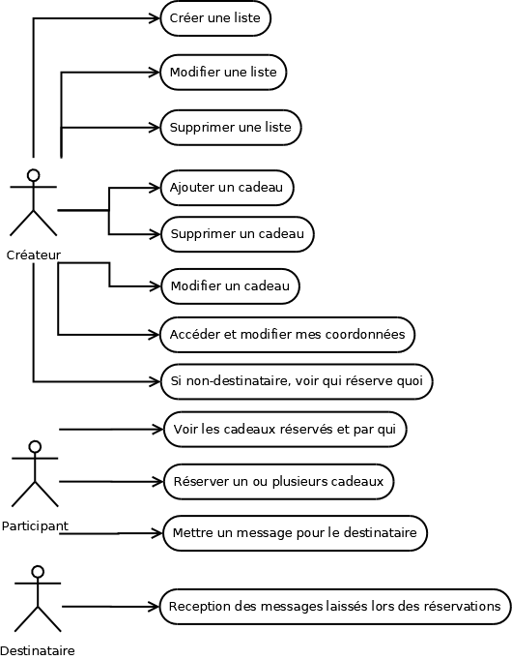

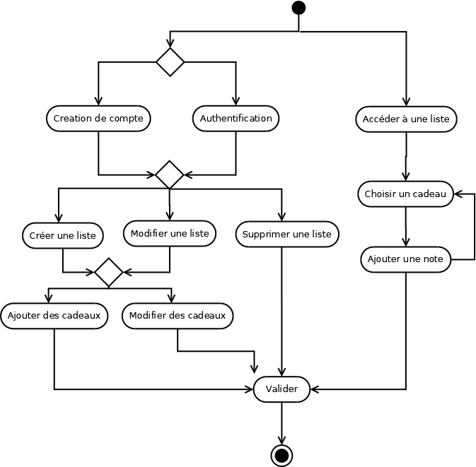
Activité

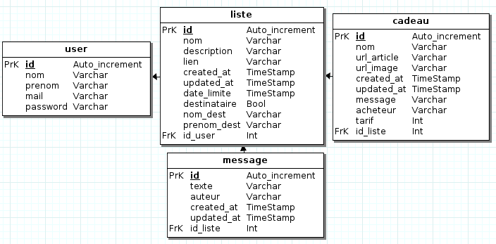
Diagramme de classes

